“凝聚统战之力·打赢决胜之战”——杨共乐教授在辽宁省岫岩满族自治县作铸牢中华民族共同体意识宣讲

为深入学习领会习近平总书记关于加强和改进民族工作的重要思想，特别是关于铸牢中华民族共同体意识的系列重要论述，扎实推进党中央决策部署在辽宁省落地见效，推动各地区各部门各领域在中华民族共同体建设上挺膺担当、贡献力量，5月14日，辽宁省民族和宗教委在岫岩满族自治县举办“凝聚统战之力·打赢决胜之战”辽宁省铸牢中华民族共同体意识宣讲。国家民委铸牢中华民族共同体意识宣讲团成员、北京师范大学历史学院教授、博士生导师，教育部人文社会科学重点研究基地北京师范大学史学理论与史学史研究中心主任杨共乐作主题宣讲。
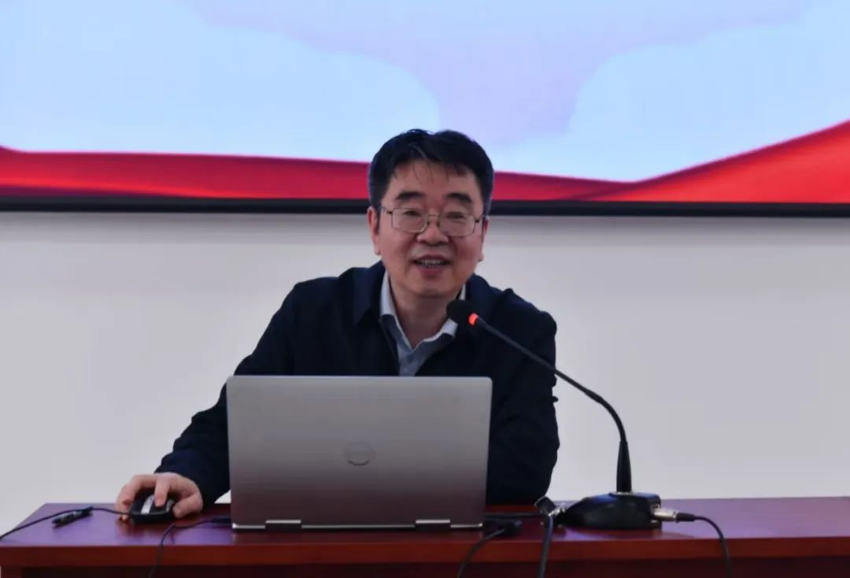

杨共乐教授紧紧围绕“正确认识中华民族历史观”主题，以丰富史料为基，结合时代背景，系统阐释了“中华民族与中华民族共同体”“如何正确认识中华民族历史观”“正确理解中华民族历史观的时代价值”等三大核心内容，构建了“历史认知—方法论—时代价值”的完整逻辑链条，既正本清源廓清历史认知误区，又为新时代传承历史文脉、凝聚民族力量提供了实践路径，为准确把握中华民族历史脉络、厚植家国情怀提供了深刻启发与实践指引。
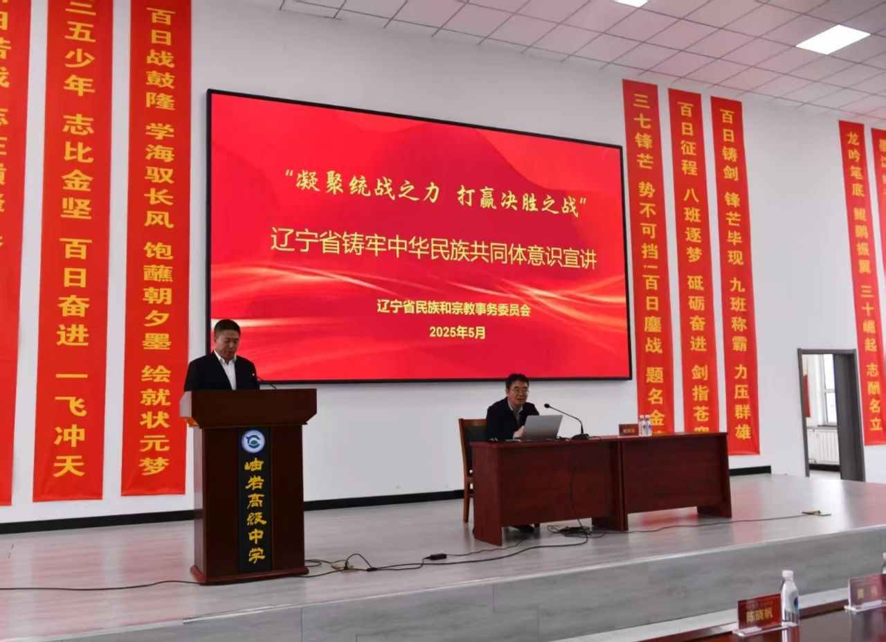
宣讲强调，要切实提高政治站位，打牢中华民族共同体的思想基础，抓好宣讲精神的贯彻落实。要深化理论学习与宣传教育，将铸牢中华民族共同体意识教育纳入各级党委学习、干部培训及学校教育体系，依托本地红色资源、历史遗址等开展主题宣讲，引导干部群众树立正确历史认知。要推动各民族交往交流交融。积极构建文化交流互动和社会实践互嵌平台，促进各族群众在经济合作、社会生活中互嵌共融、安居融居，实施青少年跨区域交流项目，扎实推进中华民族共同体建设。要传承与创新民族优秀文化，深入挖掘本地区各民族共享的中华文化符号，打造“中华民族共同体”主题文化活动，以文化浸润增强民族凝聚力和认同感，全面推进中华民族共有精神家园建设。
干部群众纷纷表示，专家理论功底深厚，实践经验丰富，践行标准明确，对学深悟透习近平总书记关于加强和改进民族工作的重要思想，认真领会、准确把握铸牢中华民族共同体意识具有很强的指导性和可操作性。院校教师认为，此次宣讲帮助大家提升了对中华民族历史发展脉络、多元一体格局和我国统一多民族国家基本国情的认识，为今后的教学提供了理论指引和实践引导。同学们被专家从“中华民族共同体”角度讲解《沁园春·雪》深深吸引，深刻体验到全新的思维方式，了解了正确的中华民族历史观，更加坚定了“四个与共”的共同体理念。
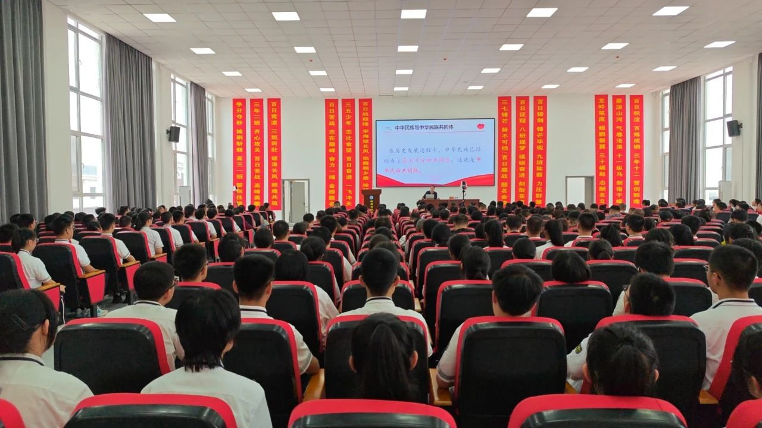
宣讲以线下+线上方式同步进行，线下主会场在岫岩满族自治县高级中学，线上分会场共120个，分设在省民族和宗教委、各市、沈抚示范区、自治县及相关部门及院校等。省、市、县及所属乡镇（街道）统战民宗干部职工，辽宁省全国民族团结进步模范个人、民族团结进步创建单位和铸牢中华民族共同体意识研究基地代表，有关社区和在校师生代表等近3.5万人收听收看宣讲。

